Las dinámicas Grupales de Planificación se dirigen a conceptualizar los temas de organización y planificación y que ayuden a mostrar, simbólicamente, como se organiza un grupo y se planifica

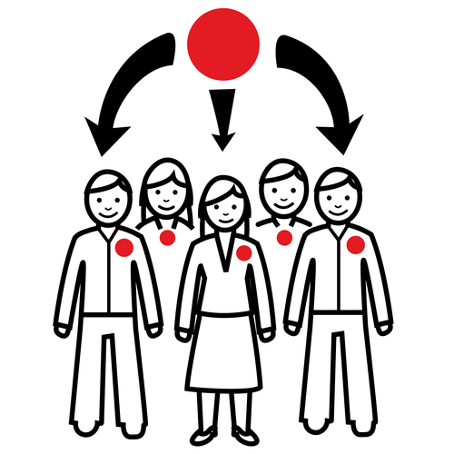
Dinamicas de planificación
- Nombre:
La organización
Tiempo:
Una hora
Diseño:
Materiales: Una bolsa con cinco rectángulos de cartulina; una con unas tijeras; una con una regla y un lápiz; una con plasticola y otra con un modelo para hacer un cubo de 10 cm por 10 cm, preferiblemente en una hoja de papel blanco. Se deben calcular los juegos de bolsas, según el número de participantes, múltiplo de 5. Los que no accedan a las bolsas, jugarán el papel de observadores.
Se hace un círculo con todos los participantes y se reparten las bolsas al azar (no ver el contenido). Cada uno deberá construir un cubo que será su cubo. Cada quien tiene una bolsa, pero ésta sólo contiene una parte del material necesario para construirlo, por lo tanto deberán buscar entre los demás participantes los 4 elementos que le falten.
b) Finalizada la primera parte habrá una cantidad de cubos suficiente como para dividir el colectivo en dos grupos de trabajo. A uno de los grupos se les pide que construyan con sus cubos la estructura real de una organización, y al otro, que elaboren una figura que represente la estructura ideal de una organización.

- Nombre:
El Muro
Tiempo:
20 o 30 minutos
Diseño:
Se divide a los participantes en dos grupos iguales y a cada uno se le da la consigna por separado. Uno va a formar el muro, por eso se eligen los compañeros más fuertes y se les pide que se tomen de los brazos. Entre ellos se pueden hablar. No pueden soltarse, sólo avanzar o retroceder 3 pasos. Al otro se les explica que deben intentar atravesar el muro y el que lo logre obtendrá un premio, que no pueden hablar ni pasar por los extremos. Tienen un minuto para intentarlo.

- Nombre:
La participación
Tiempo:
Una hora
Diseño:
Una mesa rectangular como para 15 personas paradas. Si no hay mesa, se puede trabajar en el suelo. Tarjetas rectangulares de cartulina del mismo color de 20 cm., escritas cada una con una palabra
Grupos de 20 personas.
a) se solicitan de dos a cuatro voluntarios. Una vez que estos se presentan se les indica, en secreto, que la función de ellos será observar la dinámica, haciendo hincapié en el juego corporal que se va a desarrollar, más que en el debate sobre la participación. Observar la utilización del espacio en derredor de la mesa o suelo y los roles que se despliegan en la discusión.
b) El resto, más o menos 15 personas, se ubican alrededor de la mesa o suelo y sobre ella se distribuyen todas las tarjetas.
c) Construir entre todos una idea sobre la participación con todas las palabras o fundamentando las que se desechan.

